МИНИСТЕРСТВО ОБРАЗОВАНИЯ И НАУКИ РОССИЙСКОЙ ФЕДЕРАЦИИ
федеральное государственное автономное образовательное учреждение
высшего образования
«Северный (Арктический) федеральный университет имени М.В. Ломоносова»

Высшая школа информационных технологий и автоматизированных систем
(наименование высшей школы / филиала / института / колледжа)

ОТЧЕТ
о лабораторном практикуме

По дисциплине |  | DevTestOps
На тему | Извлечение и использование данных из JSON-ответов

Выполнил обучающийся:
Груздев Николай Александрович
^{(Ф.И.О.)}
Направление подготовки / специальность:
09.03.01 Информатика и вычислительная техника
^{(код и наименование)}
Курс: 4
Группа: 151220
Руководитель: Тарасов А.П., старший преподаватель кафедры информационных систем и информационной безопасности САФУ
(Ф.И.О. руководителя, должность / уч. степень / звание)

Отметка о зачете
 |  | ^{(отметка прописью)} |  | ^{(дата)}
Руководитель |  |  |  | А.П. Тарасов
 |  | ^{(подпись руководителя)} |  | ^{(инициалы, фамилия)}

Архангельск 2025
ЛИСТ ДЛЯ ЗАМЕЧАНИЙ
ЦЕЛЬ РАБОТЫ
Получить практические навыки по извлечению и использованию данных из JSON-ответов.

1 РЕШЕНИЕ ПОСТАВЛЕННОЙ ЗАДАЧИ
Создадим с настройками Thread Group в JMeter, как на рисунке 1.
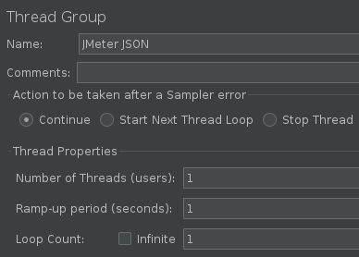
Рисунок 1 – Настройки JMeter JSON
Добавим HTTP Request Defaults, указав в качестве сервера `jsonplaceholder.typicode.com` (рис. 2).
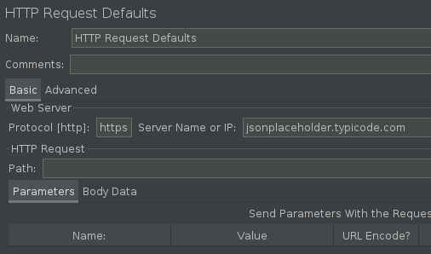
Рисунок 2 – Конфигурация HTTP Request Defaults
Создадим HTTP-запрос для получения 100-го комментария в формате JSON (рис. 3).
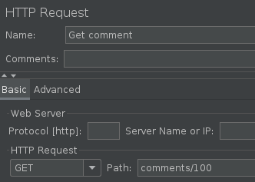
Рисунок 3 – Запрос комментария
Добавим слушатель View Results Tree и выполним тест. В результатах будет отображён JSON-ответ с комментарием (рис. 4).
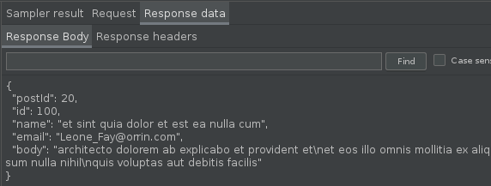
Рисунок 4 – Полученный комментарий
Далее добавим к запросу JSON Extractor и извлечём значение `postId` в соответствующую переменную (рис. 5).
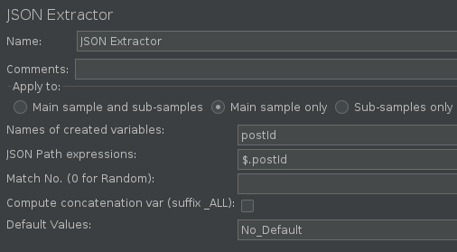
Рисунок 5 – Извлечение postId с помощью JSON Extractor
На основе извлечённого `postId` создадим новый HTTP-запрос для получения поста (рис. 6).
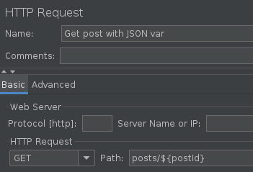
Рисунок 6 – Запрос поста с использованием переменной
После выполнения запроса из JSON-ответа извлечём `userId` (рис. 7).
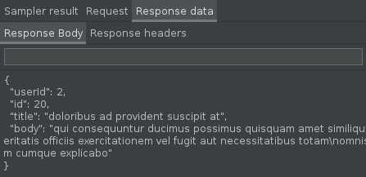
Рисунок 7 – Ответ с данными поста
Для этого добавим к запросу ещё один JSON Extractor и сохраним `userId` в переменную (рис. 8).
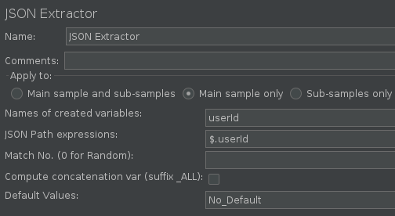
Рисунок 8 – Извлечение userId с помощью JSON Extractor
На основе полученного `userId` создадим третий запрос для получения данных пользователя (рис. 9).
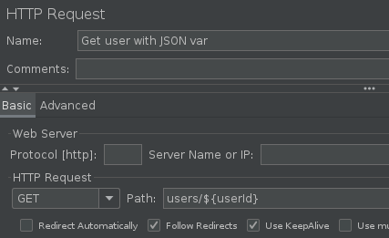
Рисунок 9 – Запрос данных пользователя
Итоговая структура теста представлена на рисунке 10.
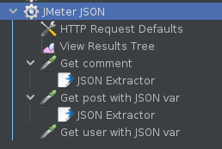
Рисунок 10 – Структура тестового плана
Запустим тестирование. В результате будут последовательно получены JSON-данные комментария, связанного с ним поста и автора этого поста (рис. 11-13).
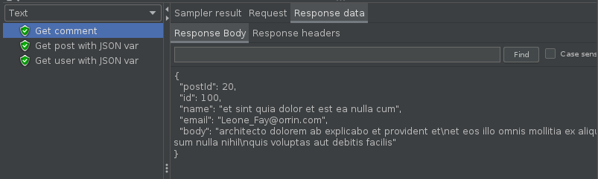
Рисунок 11 – Данные комментария
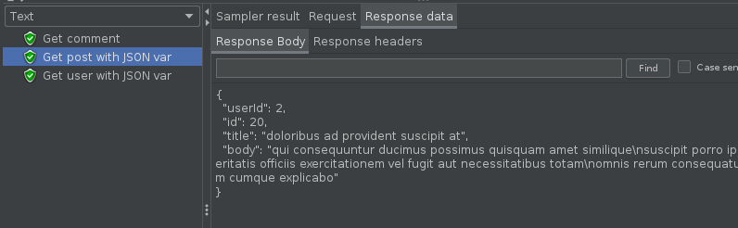
Рисунок 12 – Данные поста
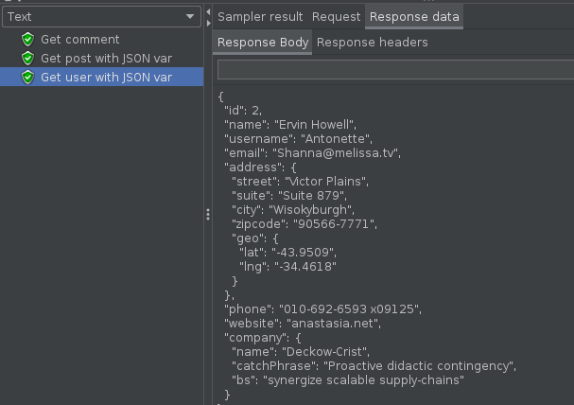
Рисунок 13 – Данные пользователя

ОТВЕТЫ НА КОНТРОЛЬНЫЕ ВОПРОСЫ
- JSON — это открытый текстовый формат для хранения и обмена структурированными данными. Он использует простой для чтения синтаксис на основе пар «ключ-значение» и массивов, что сделало его одним из самых распространённых форматов для передачи данных, в том числе в веб-приложениях и при взаимодействии клиента с сервером;
- JSON Extractor — это компонент Apache JMeter, предназначенный для извлечения данных из JSON-ответов сервера с помощью выражений JSON Path. Он обрабатывает полученный JSON-объект, находит нужные значения и сохраняет их в переменные JMeter для последующего использования в сценарии тестирования;

ВЫВОД
В ходе работы были приобретены практические навыки по обработке JSON-ответов в JMeter, включая извлечение данных с помощью JSON Extractor и их дальнейшее применение в цепочке HTTP-запросов.

